Nama : Monica Tifani Zahara

NRP : 171111077

Latihan modul 4

1. Buatlah file baru dengan nama file “praktikum_namadepan”.

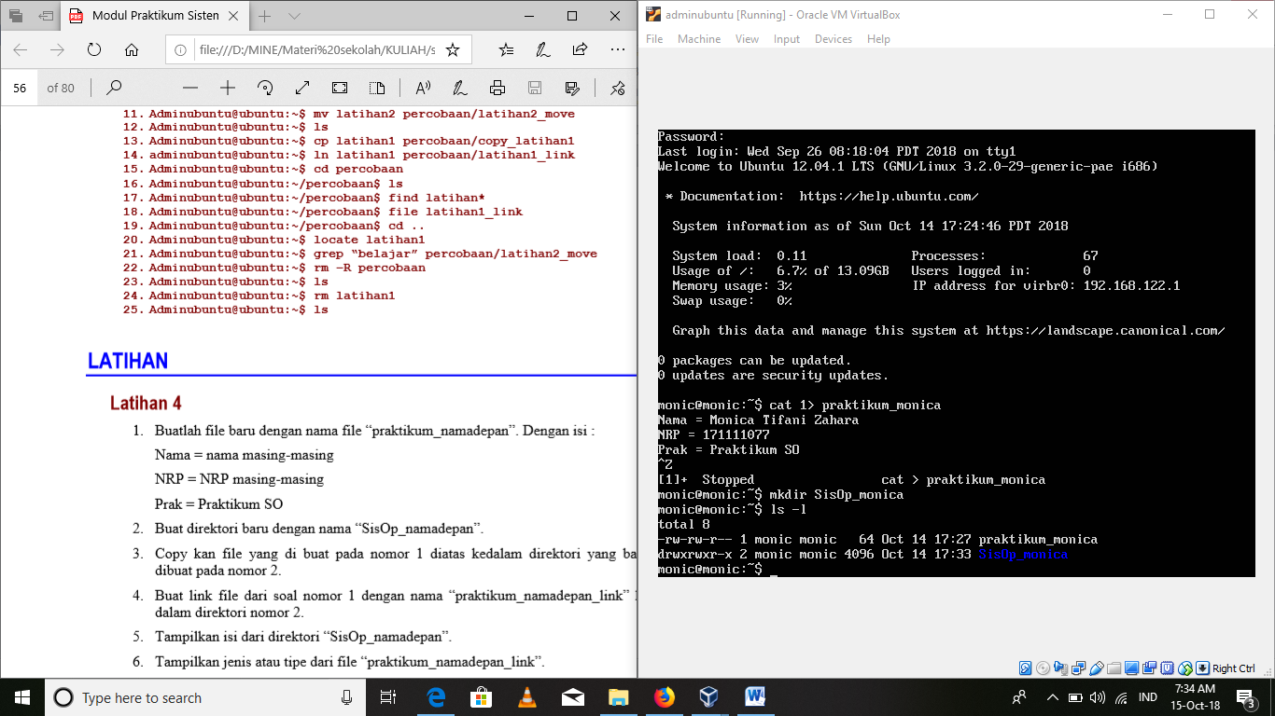

1. Buat direktori baru dengan nama “SisOp_namadepan”.

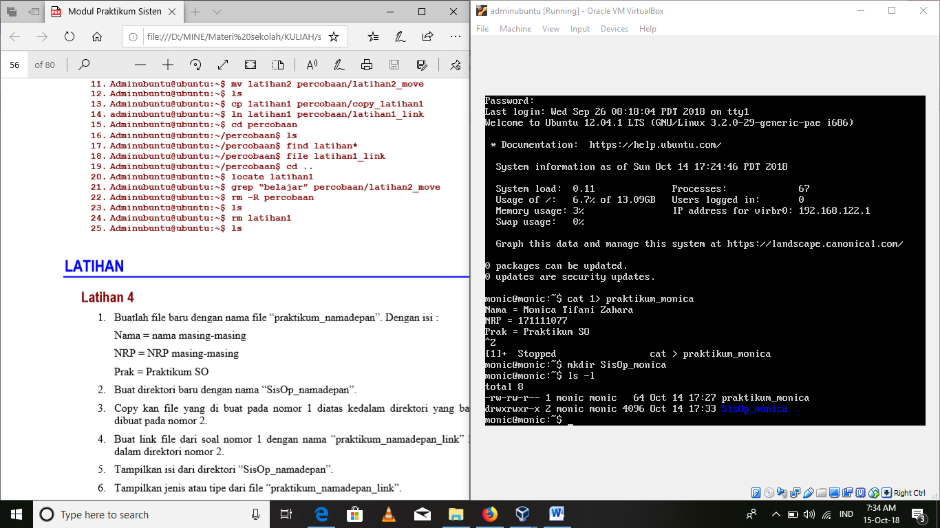

1. Copy kan file yang di buat pada nomor 1 diatas kedalam direktori yang baru dibuat pada nomor 2.

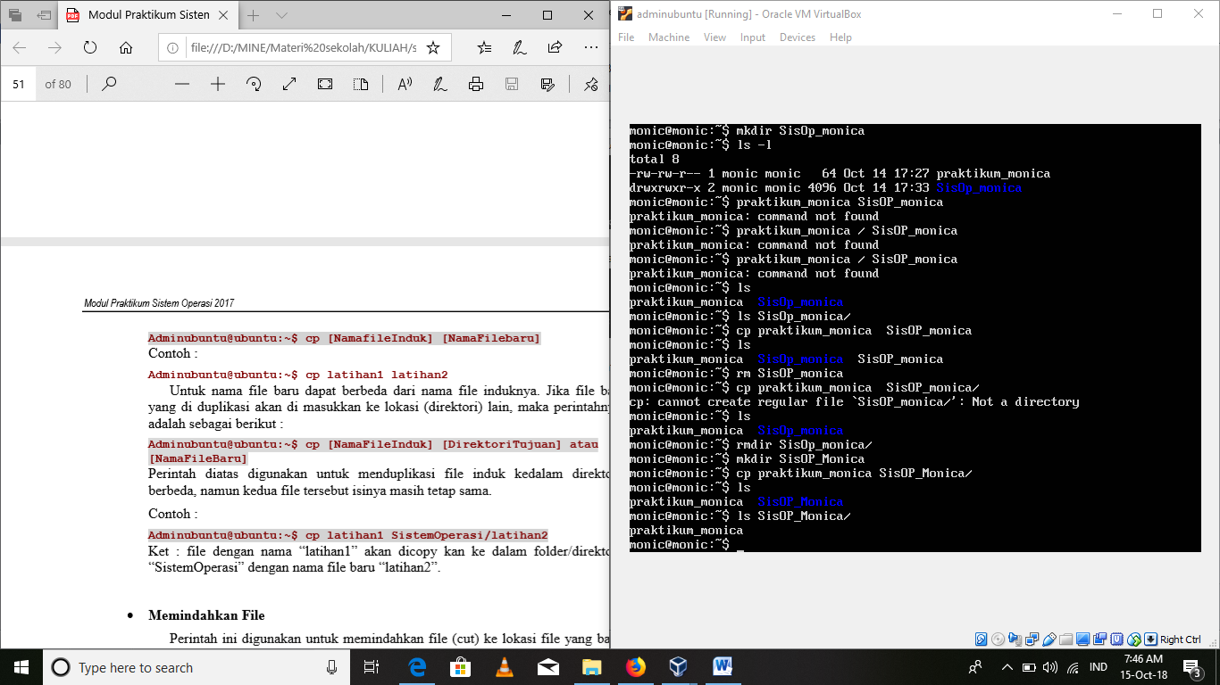

1. Buat link file dari soal nomor 1 dengan nama “praktikum_namadepan_link” ke dalam direktori nomor 2.

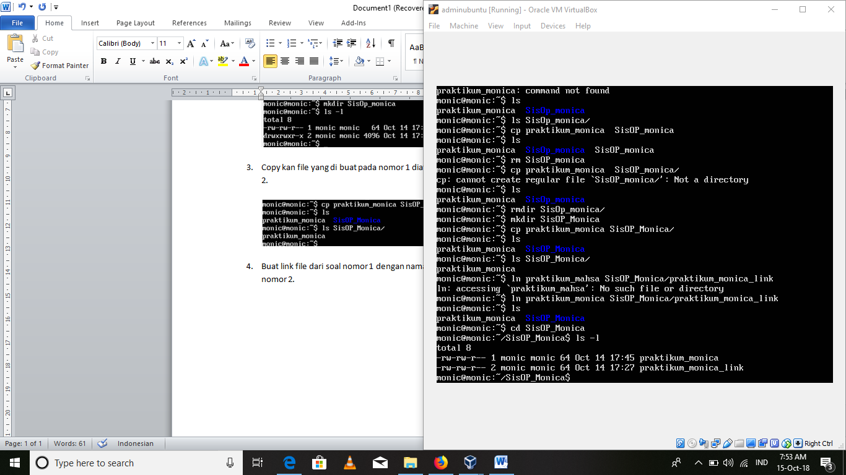

1. Tampilkan isi dari direktori “SisOp_namadepan”.

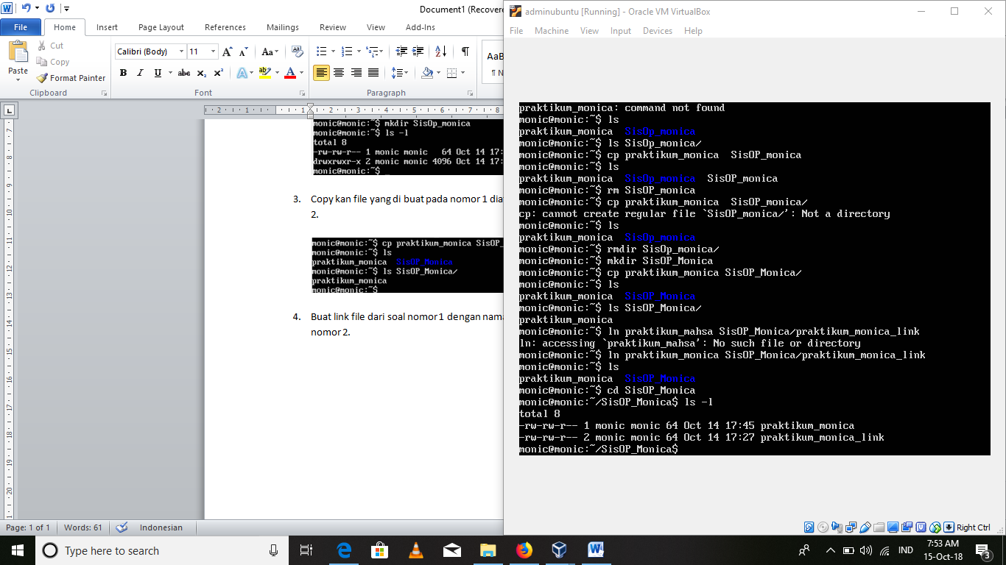

1. Tampilkan jenis atau tipe dari file “praktikum_namadepan_link”.

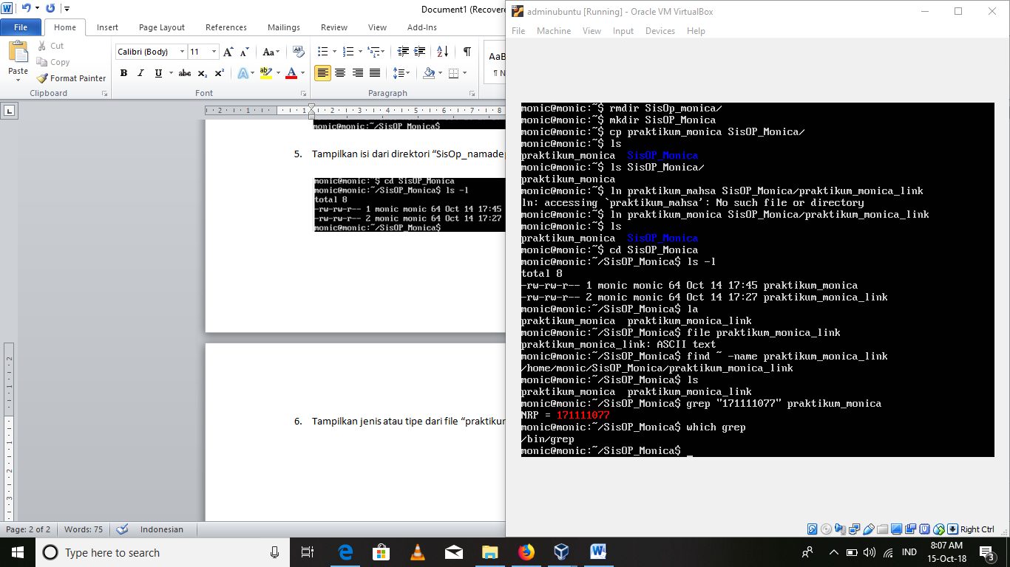

1. Tampilkan lokasi dari file “praktikum_namadepan_link”.

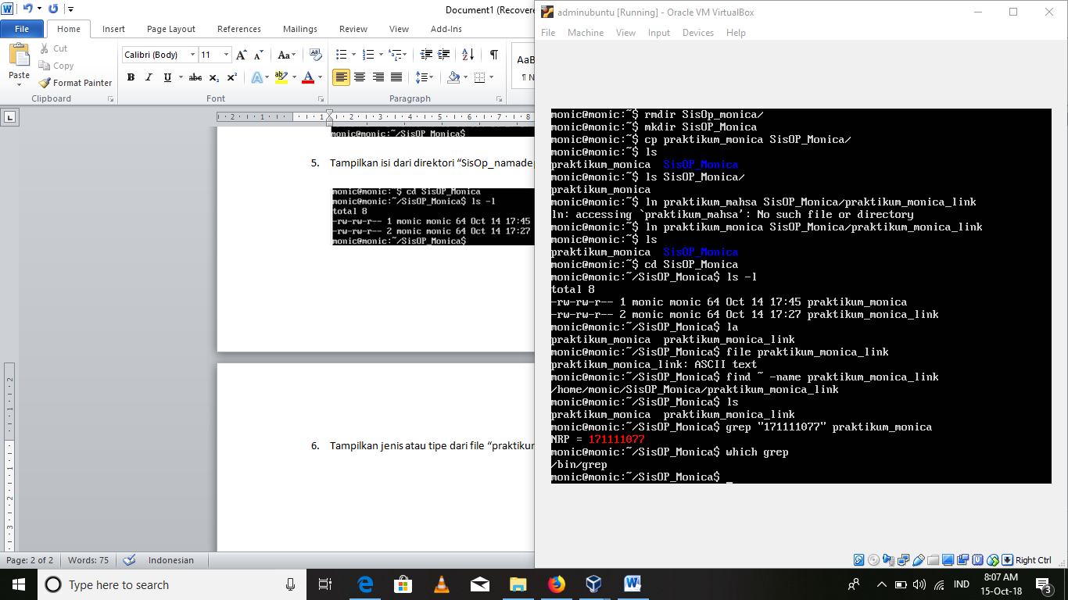

1. Cari kata-kata yang mengandung nrp masing-masing pada file “praktikum_namadepan”.



1. Tampilkan di lokasi mana perintah “grep” di jalankan.



1. Hapus direktori pada soal nomor 2 beserta isinya.

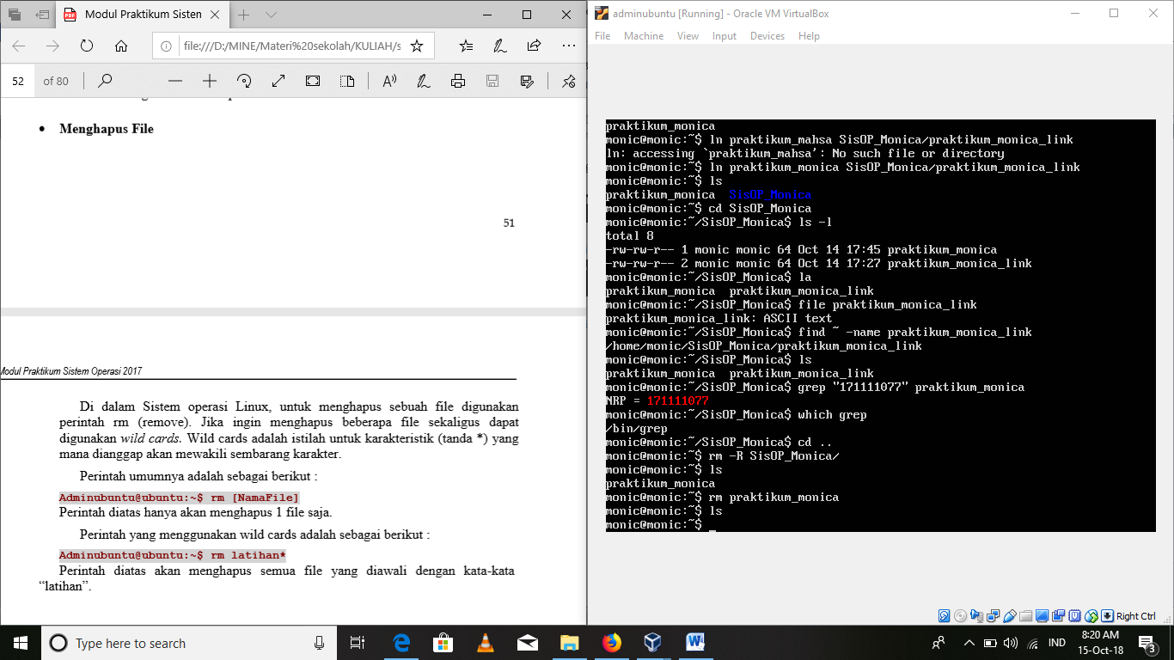

1. Hapus file pada soal nomor 1

